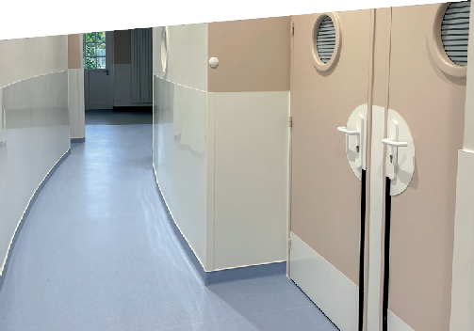






PROTECTION DES PORTES
PLAQUES
DE PROPRETÉ
PLUS D'INFOS SUR
spm-international.com
FDES
Vérifiée
Plac’net
Delta
Éclipse

DESCRIPTIF-TYPE
- Description : fourniture et pose de plaques de propreté (de type masques : Lady, Man, Nö, Verre, Bois, Dan, Eclipse, Plac’net, Delta de SPM) en PVC rigide antibactérien classé M1 (Bs2d0), coloré dans la masse et collées sur toute la surface avec une colle Ad Hoc. Leur surface est légèrement texturée et matifiée (de type «Hydr’X» de SPM), leur épaisseur de 2 mm.
- Environnement : l'empreinte carbone du produit doit être inférieure à 7.5 Kg Eq. CO₂ /m2 (soit < 0,75 E+01) pour 25 ans d'usage et doit être validée par une FDES. Plus de 20 % du produit doit être issu de matière recyclée. 100 % du produit doit être recyclable. Sa formulation doit être exempte de métaux lourds (valeurs négligeables inférieures à 50 ppm), ainsi que de CMR1 et CMR2. Le produit doit répondre à 7 cibles de la démarche HQE. Le niveau d'émission de substances volatiles dans l'air intérieur doit être inférieur à 15 μg/m3 (selon la norme ISO 16000-6) et de niveau A+.
- Coloris : au choix du maître d’œuvre dans la gamme du fabricant.
- Mode de pose : par encollage ou par adhésivage suivant prescription du fabricant (support, colle et contexte d'application permettant le niveau Bs2d0).

Bois Dan Nö

Verre
Lady

Man

